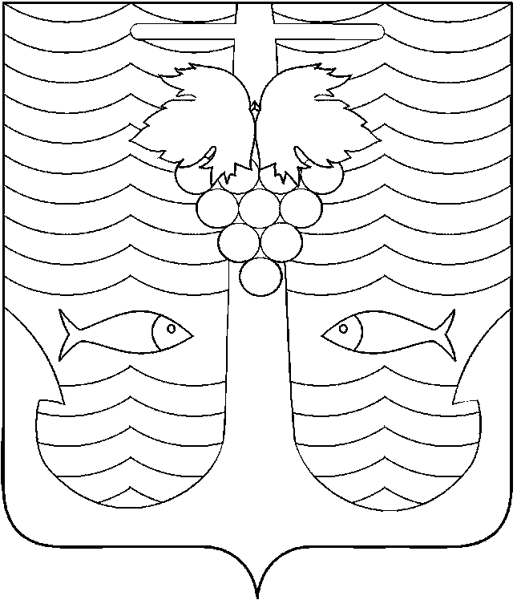

АДМИНИСТРАЦИЯ ТЕМРЮКСКОГО ГОРОДСКОГО ПОСЕЛЕНИЯ
ТЕМРЮКСКОГО РАЙОНА

ПОСТАНОВЛЕНИЕ

от 29.02.2016 г. № 237
город Темрюк

О внесении изменений в постановление администрации Темрюкского городского поселения Темрюкского района от 29 декабря 2012 года № 1325 «О Совете по противодействию коррупции в сферах деятельности администрации Темрюкского городского поселения Темрюкского района»

В соответствии с пунктом 4 постановления главы администрации (губернатора) Краснодарского края от 19 ноября 2009 года № 1027 "О Совете Краснодарского края по противодействию коррупции», в целях реализации мероприятий административной реформы в Темрюкском городском поселении Темрюкского района, обеспечения защиты прав и законных интересов граждан, общества и государства от угроз, связанных с коррупцией, в связи с кадровыми изменениями в администрации Темрюкского городского поселения Темрюкского района, п о с т а н о в л я ю:
- Внести изменение в постановление администрации Темрюкского городского поселения Темрюкского района от 29 декабря 2012 года № 1325 «О Совете по противодействию коррупции в сферах деятельности администрации Темрюкского городского поселения Темрюкского района», изложив приложение № 2 в новой редакции согласно приложению к настоящему постановлению.
2. Специалисту 1 категории (по организационным вопросам и взаимодействию со средствами массовой информации (СМИ)) администрации Темрюкского городского поселения Темрюкского района Е.С.Игнатенко обеспечить официальное опубликование и разместить настоящее постановление в информационно-телекоммуникационной сети «Интернет» на официальном сайте Темрюкского городского поселения Темрюкского района.
3. Контроль за выполнением настоящего постановления оставляю за собой.
4. Постановление вступает в силу со дня его опубликования.

Глава Темрюкского городского поселения
Темрюкского района А.Д.Войтов
ПРИЛОЖЕНИЕ
к постановлению администрации
Темрюкского городского
поселения Темрюкского района
от 29.02.2016 г. № 237

«ПРИЛОЖЕНИЕ № 2
УТВЕРЖДЕН
постановлением администрации
Темрюкского городского
поселения Темрюкского района
от 29.12.2012 № 1325

Состав
Совета по противодействию коррупции в сферах деятельности администрации Темрюкского городского поселения Темрюкского района

Войтов  Александр  Дмитриевич | глава Темрюкского городского поселения Темрюкского района,  председатель
Румянцева  Анна  Владимировна | заместитель главы Темрюкского городского поселения Темрюкского района,  заместитель председателя
Рафикова  Светлана  Викторовна | начальник отдела кадров администрации Темрюкского городского поселения Темрюкского района, секретарь

Члены Совета:
Шабалин  Вадим  Дмитриевич | заместитель главы Темрюкского городского поселения Темрюкского района
Сайгашкин  Сергей  Владимирович | заместитель главы Темрюкского городского поселения Темрюкского района
Гусева  Ольга  Сергеевна | председатель Совета Темрюкского городского поселения Темрюкского района  (по согласованию)
Костюк  Иван  Иванович | начальник отдела МВД России по  Темрюкскому району  (по согласованию)
Волошина  Нелли  Артюшовна | начальник юридического отдела администрации Темрюкского городского поселения  Темрюкского района
Сокиркин  Алексей  Викторович | начальник отдела по вопросам перспективного развития, архитектуры и градостроительства администрации Темрюкского городского поселения Темрюкского района
Филонов  Борис  Иванович | ведущий специалист (по взаимодействию с правоохранительными органами, казачеством, общественными объединениями, ГО и ЧС) администрации Темрюкского городского поселения Темрюкского района
Хоменко  Николай  Николаевич | начальник отдела по вопросам жилищно-коммунального хозяйства администрации Темрюкского городского поселения Темрюкского района
Радченко  Олеся  Викторовна | начальник отдела по финансам и бюджету администрации Темрюкского городского поселения Темрюкского района
».

Глава Темрюкского городского поселения  Темрюкского района |  | А.Д.Войтов

